CU05 - Crear Proyecto
Kairos

NexTech
Centurión Valeria, Escalante Guillermo, Maldonado Agustina, Mendez Florencia, Ulloa Gonzalo.

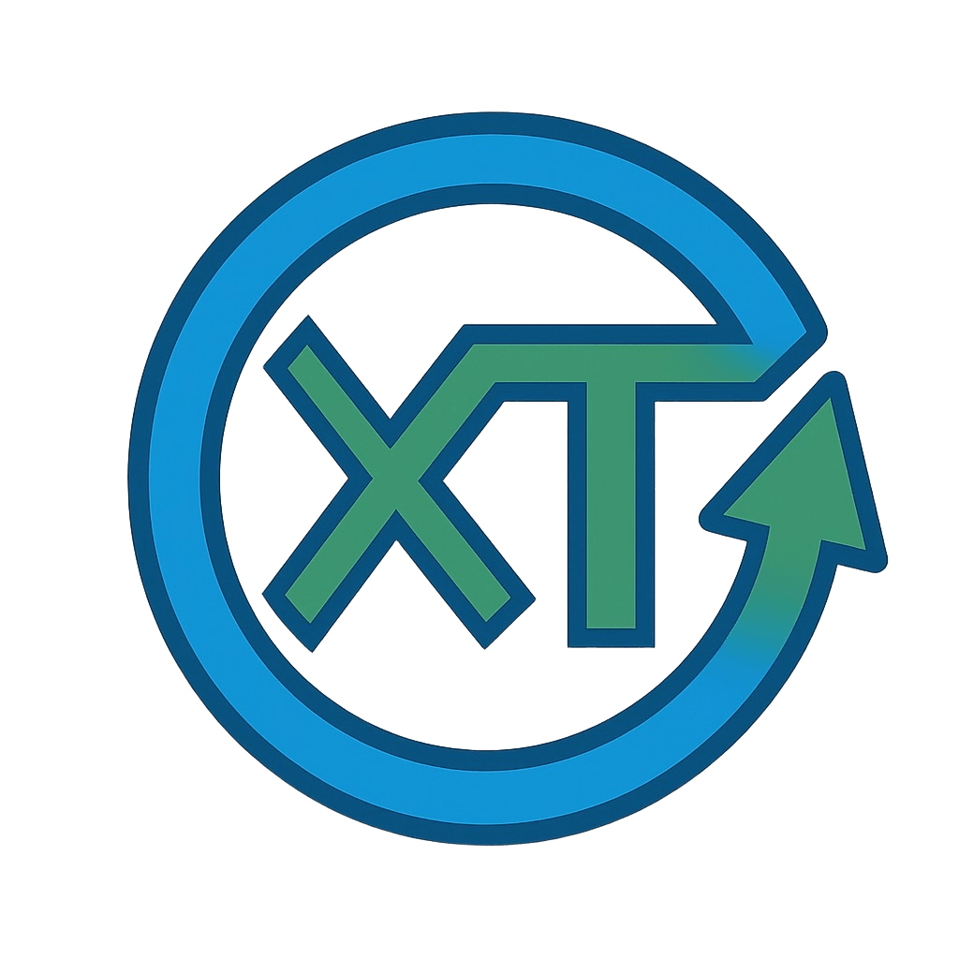


Tabla de contenido
Diagrama de Casos de Uso 3
Especificación del CU22: Ver reporte 3
Diagrama de Secuencia 4

CU05: Crear Proyecto

Diagrama de Casos de Uso

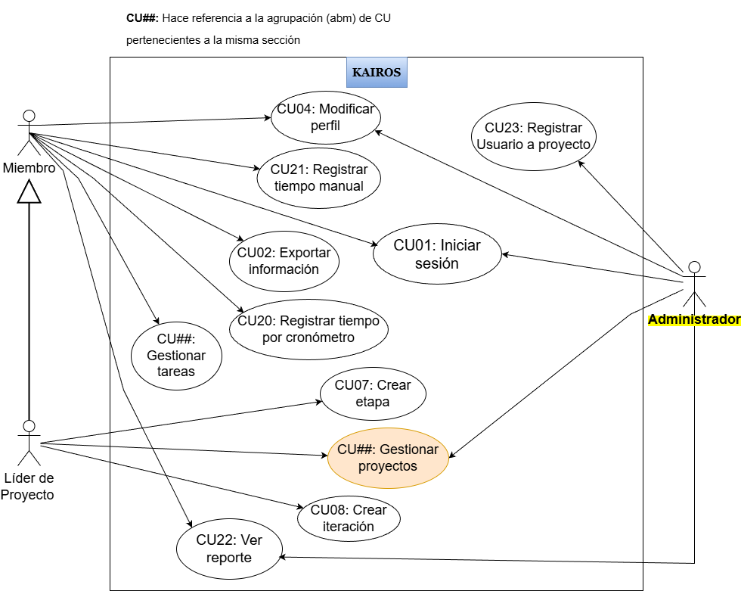
Figura 1 – Diagrama de Casos de uso.

Especificación del CU05: Crear Proyecto

CASO DE USO #05 |  | Crear proyecto
Actor Principal |  | Administrador
Precondiciones |  | El actor debe estar autenticado en el sistema.
Disparador |  | El actor presiona el botón “Nuevo proyecto” desde la pantalla principal.
Descripción | Paso | Acción
 | 1 | La InterfazUsuario envía el evento crearProyecto al ManejadorProyecto. El ManejadorProyecto solicita a la InterfazUsuario desplegar la PantallaNuevoProyecto. La PantallaNuevoProyecto se despliega.
 | 2 | El actor ingresa la información en los campos obligatorios ‘nombre de proyecto’, ‘nombre del equipo’, y ‘fecha de inicio’, y presiona el botón “Crear”. La PantallaNuevoProyecto envía los datos a la InterfazUsuario. La InterfazUsuario envía el evento crearProyecto(datos) al ManejadorProyecto.
 | 3 | El ManejadorProyecto envía el evento a la entidad Proyecto. La entidad Proyecto envía el evento a la InterfazBDD, quien le solicita a la BDD crearProyecto(datos).
 | 4 | La BDD valida los datos, guarda la información y envía un mensaje de confirmación con los datos del nuevo proyecto a la InterfazBDD. La InterfazBDD envía el mensaje a la entidad Proyecto. La entidad Proyecto envía el mensaje de confirmación al ManejadorProyecto, quien envía el mensaje a la InterfazUsuario. La InterfazUsuario solicita a la PantallaPrincipal mostrar el mensaje “El proyecto ha sido creado exitosamente”.
Extensiones |  | Acción de Derivación
 | 2a | El usuario selecciona la opción “Cancelar”:  La PantallaNuevoProyecto envía el evento cancelar a la InterfazUsuario. La InterfazUsuario solicita cerrar la PantallaNuevoProyecto, volviendo a la PantallaInicio.
 | 4a | Los datos ingresados son incorrectos:  La BDD detecta errores en los datos enviados y cancela la operación. La BDD envía un mensaje de error a la InterfazBDD. La InterfazBDD envía el mensaje de error a la entidad Proyecto. La entidad Proyecto envía el mensaje de error al ManejadorProyecto. El Manejador Proyecto envía el mensaje de error a la InterfazUsuario. La InterfazUsuario solicita a la PantallaNuevoProyecto mostrar el mensaje “Se detectaron errores en los datos enviados”. La PantallaNuevoProyecto muestra el mensaje. Continúa en el CU05, paso 2.
 | 4b | La InterfazBDD no logra conectarse con la BDD:  La InterfazBDD envía el mensaje de error de conexión a la entidad Proyecto. La entidad Proyecto envía el mensaje al ManejadorProyecto. El Manejador Proyecto envía el mensaje a la InterfazUsuario. La InterfazUsuario solicita a la PantallaNuevoProyecto mostrar el mensaje “Se ha producido un error de conexión con la base de datos”. La PantallaNuevoProyecto muestra el mensaje. Continúa en el CU05, paso 2.

Diagrama de secuencia
